ХРИСТОС
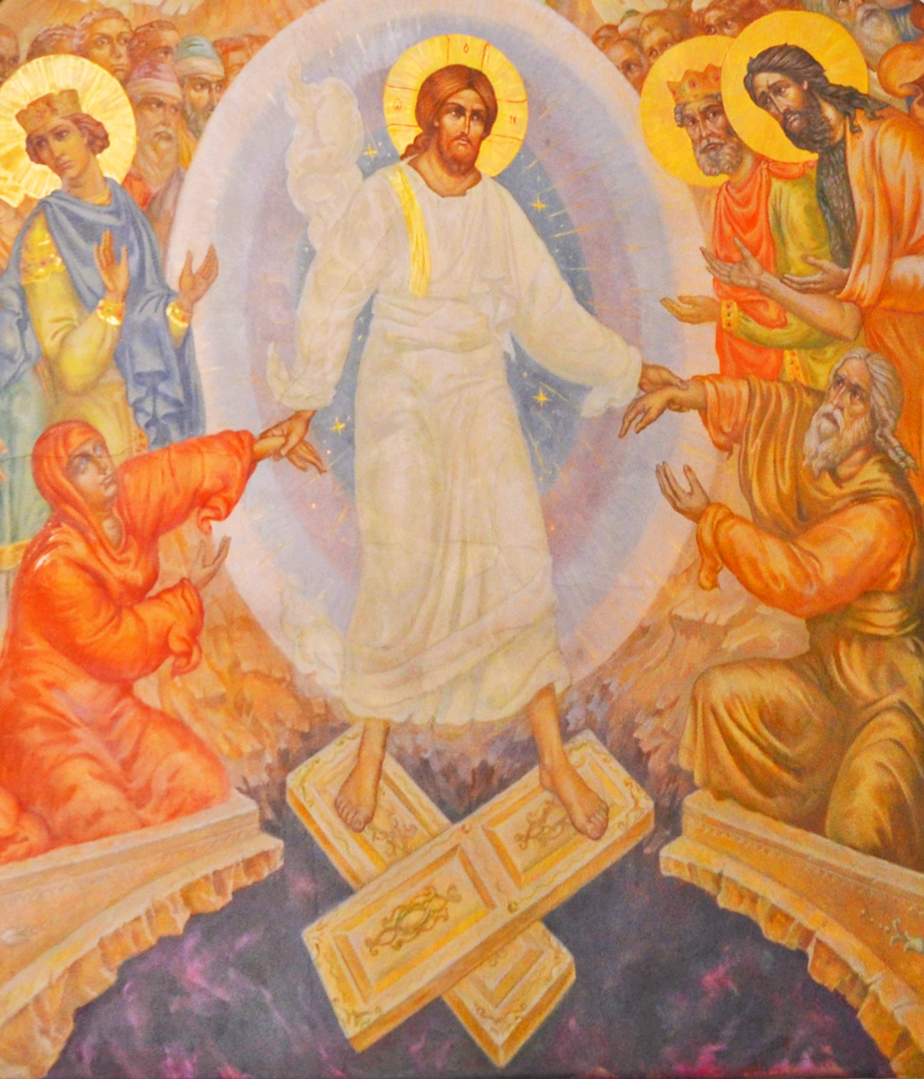
ВОСКРЕСЕ!
На фото фреска Сергиевского храма Высоко-Петровского монастыря, Москва.
Светлое Христово Воскресение (Пасху) в этом году православные христиане празднуют 24 апреля и всю последующую Светлую Седмицу. Суть Пасхи воспевается в ее тропаре: «Христос воскресе из мертвых смертию смерть поправ и сущим во гробех живот даровав» («Христос воскрес из мертвых, своей смертью победив смерть и даровав жизнь мертвым»).
Христос воскрес, но какое отношение это имеет к каждому из нас, ведь и после воскресения Христа мы всё равно умираем? Для ответа на этот вопрос нам придётся обратиться к сотворению и грехопадению человека.
Бог сотворил человека по Своему образу и подобию, сотворил его свободной личностью. Весь мир Господь создал не хаотичным, а гармоничным и совершенным, подчиняющимся Его Закону, который и человек должен был соблюдать. По замыслу Создателя возрастая духовно, человек, в конце концов, и сам стал бы подобен Ему. Но человек совершил грех против Бога: Ева, а вслед за ней и Адам съели запретный плод – ослушались Бога Отца.
В результате нарушения Закона Адамом и Евой была потеряна благодатная связь, соединявшая Бога и человека, исказилась вся человеческая природа. Один грех рождал другой, мир наполнился злом, люди стали зависимы от сил зла. Самостоятельно человек не мог освободиться от этой греховной повреждённости, самым страшным последствием которой стала смерть. Все люди от Адама и до пришествия в мир Христа, умирая, попадали в ад. Зло укоренилось в самой человеческой природе.
И вот 2022 года назад пришёл на землю Иисус Христос — Бог Сын. Он воплотился от Святого Духа и Пречистой Девы Марии, имел такую же природу, как каждый из нас, но не имел на Себе печати греха. Благодаря этому разорвалась всеобщая связь человечества со злом, появился на земле безгрешный Богочеловек, Который должен был исправить ошибку Адама, восстановить благодатную связь между Богом и людьми. Для этого Иисусу необходимо было пройти путь Своей жизни – от воплощения до распятия.
Христос был распят за все грехи мира, за грехи каждого из нас. Ибо настолько умножилось зло на земле, что понадобилась добровольная жертва Самого Бога, чтобы это зло искупить. Он умер, сошёл во ад, вывел из него праведников и привёл их в Царство Божие, грешники же остались в аду. Через три дня Иисус воскрес, открыв дорогу к вечной жизни всем Его последователям, то есть нам, христианам. Теперь, после воскресения Христа, смерть не является для каждого из нас тупиком, она есть лишь переход от жизни временной в жизнь вечную. Сама земная жизнь это путь, который мы прокладываем себе в рай или в ад. И только от нас, от нашего выбора зависит, куда мы придем, будем мы следовать за Богом, или нет.
Христос придёт на землю и во второй раз, придёт во всей Своей Божественной славе, чтобы судить мир и каждого из нас за все нераскаянные грехи. Тогда же воскреснут и все умершие. Как воскрес Иисус, так воскреснет и каждый из нас. Люди праведные, раскаявшиеся и исповедавшиеся в своих грехах при жизни, загладившие сделанное ими зло добрыми делами, будут прощены и обретут вечное блаженство в раю.
Эту победу Господа Иисуса Христа над властью сатаны и смертью мы и празднуем в день светлого Христова Воскресения, в светлый праздник Пасхи.

